נושא: ויקרא, פרשת שמיני-אחרי מות - מבחן

מחבר: סיני רינר
יעד: כיתות ג-ו

מבחן בתורה: פרשות שמיני-אחרי מות
חלק א' (ענה על 3 מתוך 5): כתוב את כל הידוע לך על:
1) היום השמיני (מהו, מה קרה בו, אלו קורבנות, 4 בני אהרון וכו'..).
2) תהליך ההסגרה והטומאה של נגעי אדם, בתים ובגדים.
3) תהליך הטהרה של המצורע.
4) סימני הטהרה הכתובים בתורה של חיה, דגים, עוף, שרץ העוף , ושרץ.
5) סדר העבודה של כהן גדול ביום כיפור- לפרט!

חלק ב' (7 מתוך 10):
1) מה ההבדל בין כלי חרס לשאר כלים (טומאה וטהרה)?
2) מהם 4 מראות נגעים?
3) מהם 7 המשקים ומה זאת אומרת שהם "מכשירים"?
4) יולדת - כמה זמן טמאה, ומה צריכה להביא בסוף?
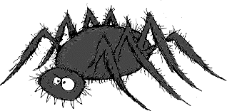
5) הסבר מה זה 'השקה'.
6) איזה ציווים קבלו אהרון ובניו ביום השמיני?
7) הסבר: 'קלפי', 'איש עתי', 'כפורת'.
8) מה דינו של אדם שהפך כולו לבן?
9) איך נראה נגע טמא? (באדם, בבגד, בבית)
10) כתוב לפחות 4 אבות טומאה.

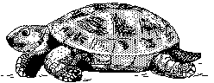
בונוס: הייתי בדרך לביתי לאכול תרומה. בדרך ראיתי צב, הרמתי אותו וליטפתי אותו- האם אני טמא? נמק!
בהצלחה!!!

